Atem
Aufwärmen
Schmetterling
Kuhgesicht
Arme heben- einatmen- Sitzbeinhöcker zusammen bewegen- Beckenboden nach Innen/oben
Arme an der Seite senken – Ausatmen – Beckenboden loslassen
Beide Prinzipien sind wichtig: Beckenboden anspannen und loslassen. Speziell für die Geburt wir wollen bis zum Schluss einen guten Beckenboden haben und auch danach. Und bei der Geburt ist das locker lassen ganz wichtig, damit das Baby seinen Weg auf diese Welt findet.
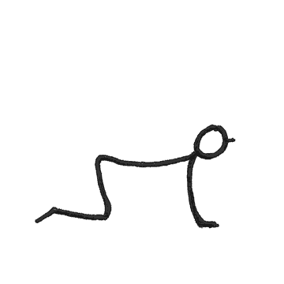
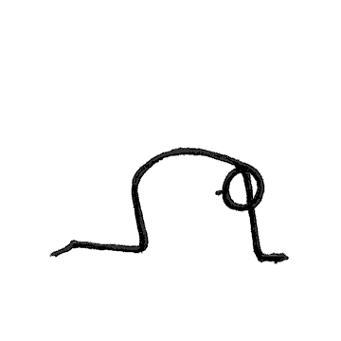
Katze, Kuh
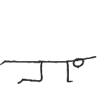
Becken kreisen
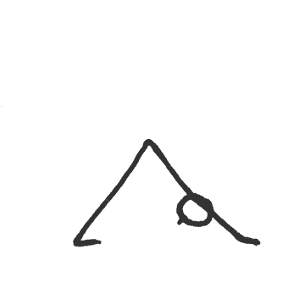
Tiger
Hund
Becken kreisen
Ablauf mit Atmung
Sonnengruß
Katze Kuh im Stehen
Knie beugen, Hände auf Knie, herausstrekcen
Becken kippen, im Stehen wie bei Katze, Kuh
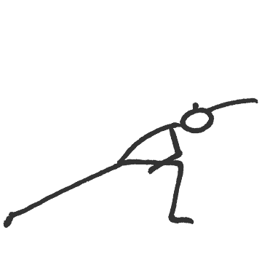
Nimmt den Druck von den Organen auf den Uterus.
Seitliche Winkelhaltung
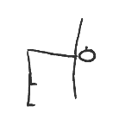
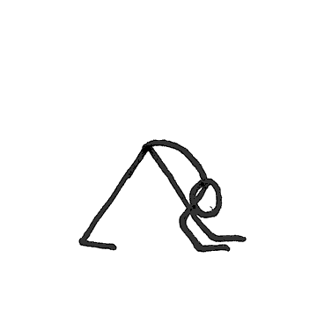
Vorbeuge mit gegrätschen Beinen im Stehen
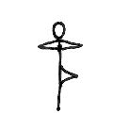
Pyramide
Baum 15 – 20 Atemzüge

ADLER FLÜGEL : 3MIN
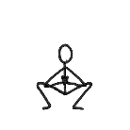
Becken kreisen im Stehen (Baby umarmen)
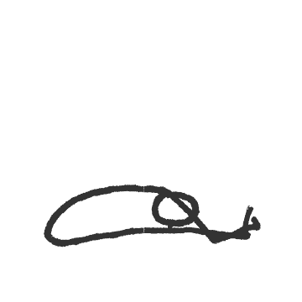
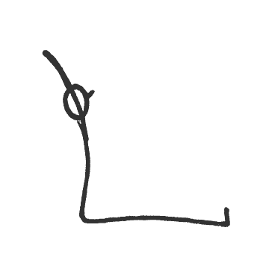
Malasana (10 – 15x)
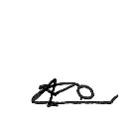
Vorbeuge im Sitzen
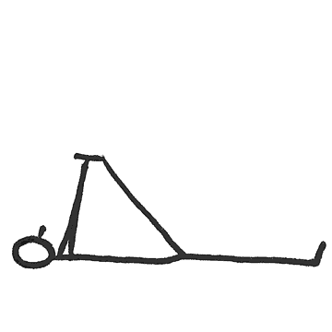
Marichyasana A + C
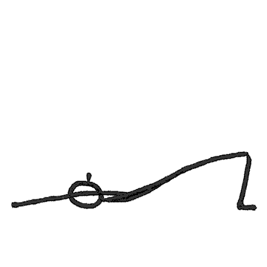
Hand Zehen Haltung ab 28 SSW Becken und unterer Rücke auf eine Decke VENA CAVA
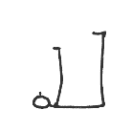
Schulterbrücke
Viparita Karani ab 28SSW Becken erhöht
Variationen mit Kerze an der Wand

Atemübung
SAVASANA

